UACN软件使用说明
一、服务器的设置：
双击运行，选择。点击左上角的按钮，点击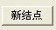弹出如下窗口：
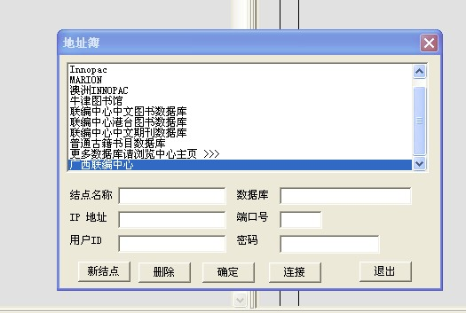
按下表输入相应的内容：
栏目 | 输入内容
结点名称： | 为该结点起一有代表性的名字，如：广西联编中心
数据库： | biblios
IP地址： | 202.103.233.142
端口号： | 2100
用户ID： | 中心分配的用户ID（默认为各馆自己的邮编）
密码： | 用户的密码（默认为各馆自己的电话区号）
点击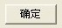后，再点击。

二．数据下载操作：
1．请点击“连接”，观察屏幕下端出现“正在连接”、“正在初始化”、“连接成功”的提示。如果出现“连接失败”的提示，说明网络有问题，需另行解决。
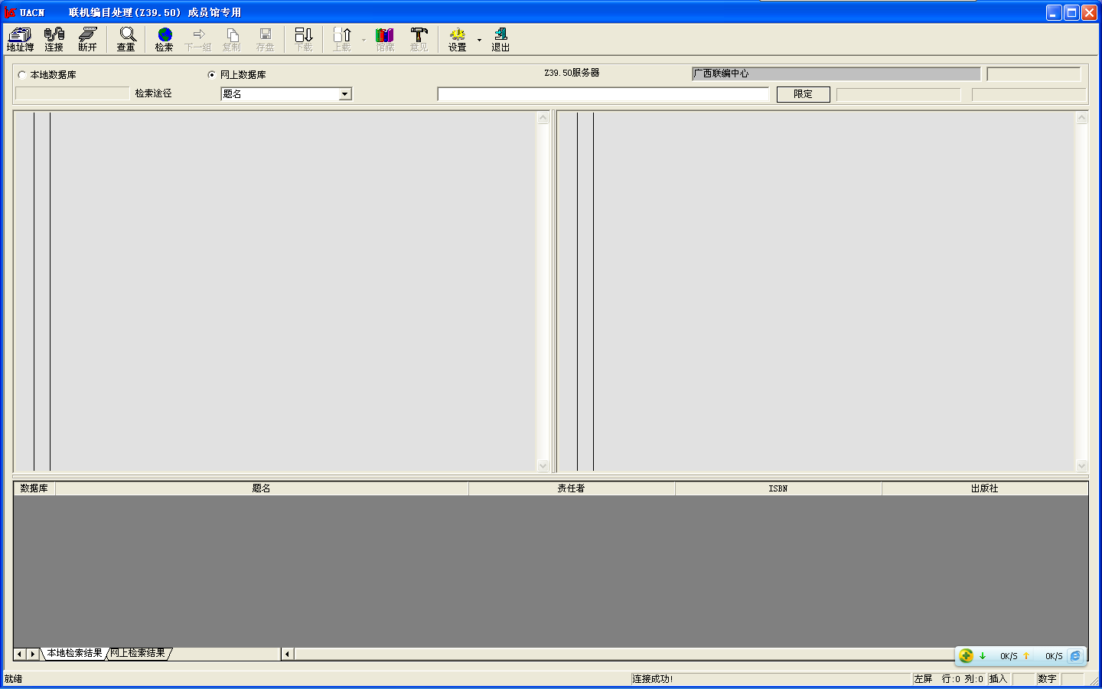
2. 在“检索途径”中选择一种检索方式，并在后面输入相应的检索词。
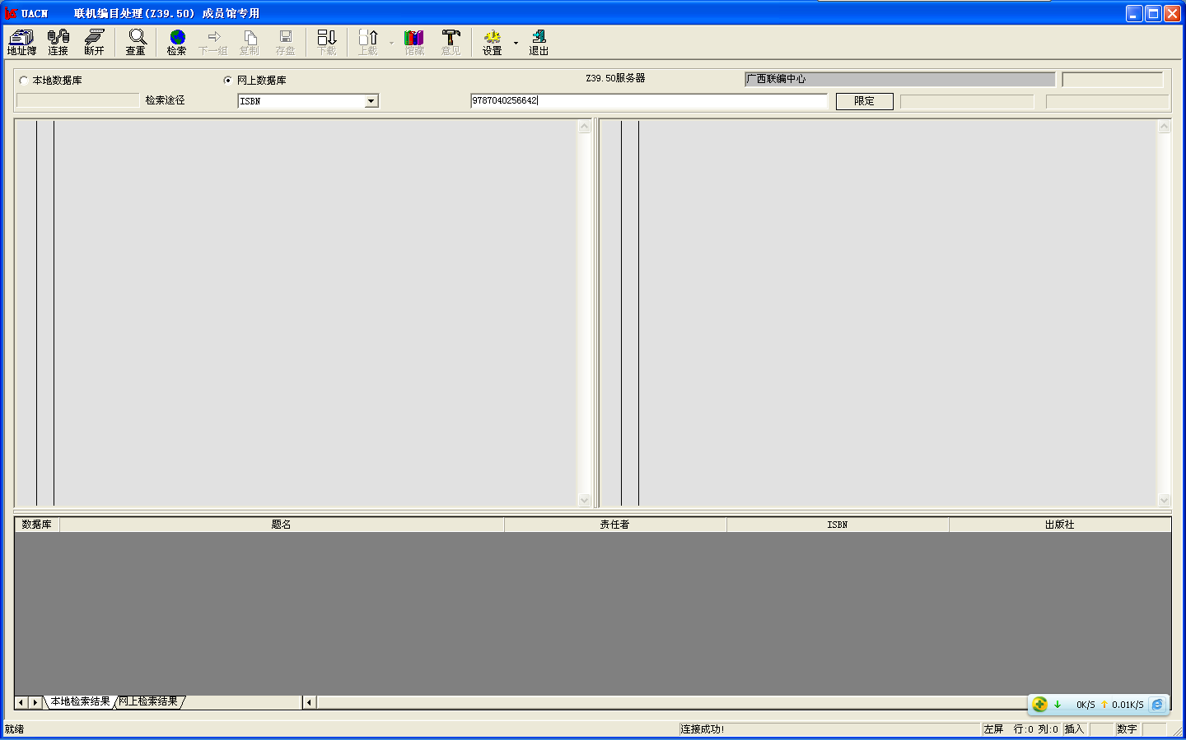
3. 请点击按钮或者回车，在右上角出现命中数，同时在下端出现检索结果列表。当检索到多条数据时采用分组的方式，点击将在检索结果列表中出现多一条数据。
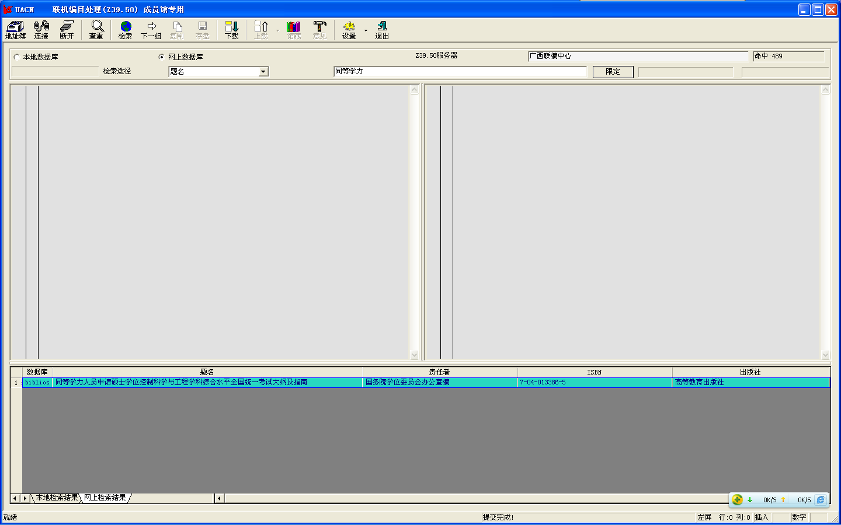
4. 在检索结果列表中双击感兴趣的行，在窗口的右屏将看到该书目的简单数据，简单数据是提供编目员最后确认的机会。
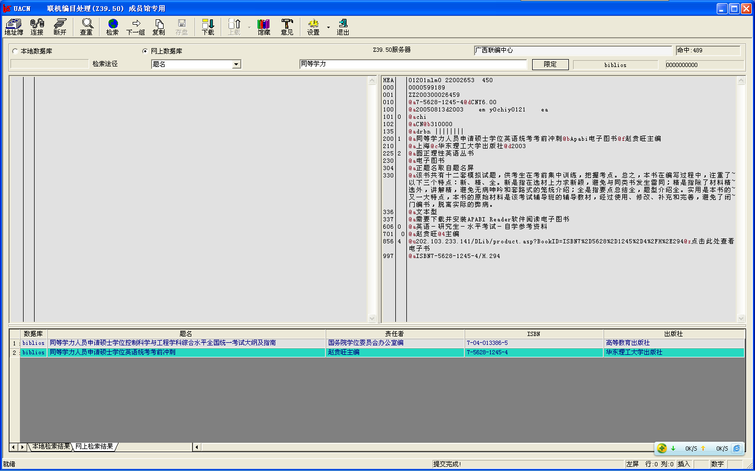
5.把光标放到显示简单书目的右屏任意一处，点击，将出现完整的MARC数据。在检索结果列表中右击此行，出现弹出菜单，点击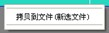将提示用户输入文件名，所选的MARC数据将存入该文件中。下载第二条数据时菜单中将记录上一条数据所存入的文件，第二条数据点击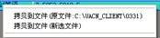中的可以追加到该文件中。
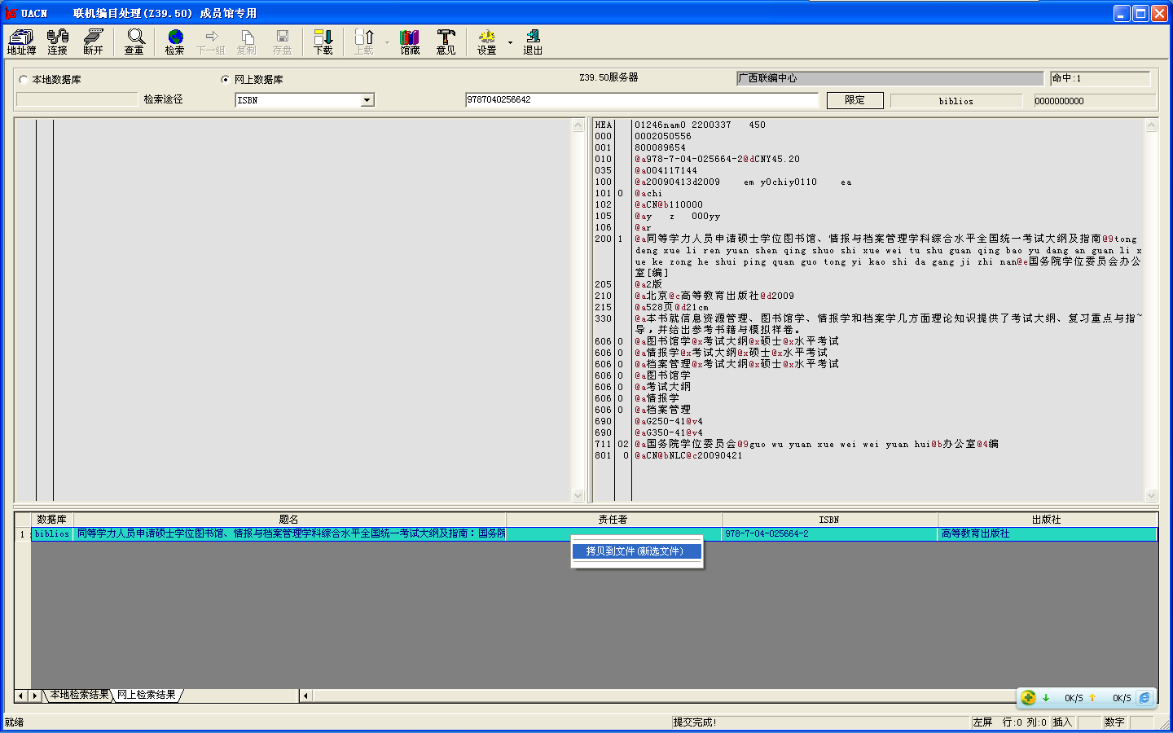
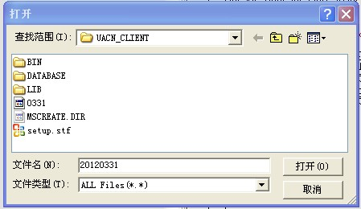

7.所有下载工作结束后，工作中所创建的文件将包括所有下载的MARC数据。
四．客户端软件请从此下载

